- Os meninos de uma escola andaram a recolher jornais para serem reciclados.
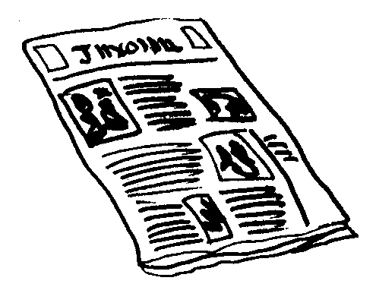
Repara na tabela onde está registado o número de jornais que eles recolheram até ao mês de Fevereiro.
Cada representa uma centena de jornais.

Outubro
Novembro
Dezembro
Janeiro
Fevereiro

- . Os meninos de uma escola andaram a recolher jornais para serem reciclados.
Repara na tabela onde está registado o número de jornais que eles recolheram até ao mês de Fevereiro.
Cada representa uma centena de jornais.

Outubro
Novembro
Dezembro
Janeiro
Fevereiro

- Os meninos de uma escola andaram a recolher jornais para serem reciclados.
Repara na tabela onde está registado o número de jornais que eles recolheram até ao mês de Fevereiro.
Cada representa uma centena de jornais.

Outubro
Novembro
Dezembro
Janeiro
Fevereiro

